高雄市高英高級工商職業學校
Kao Ying Industrial Commercial Vocational High School

專題製作報告



特勤車之號誌燈管制系統

指導老師： 林勇志 老師
科別班級： 電機 科三年二班
姓 名：謝育洺、鄭淯元、吳政良
黃弘霖

中 華 民 國 103 年 4 月
誌謝
首先感謝高英工商陳德松校長提倡教師專業本位之學術研究專題製作，以教師專業領域跨於教師帶領學生深入專題製作的依據，使學生這門專題製作課程有一個遵循規範，並了解實質專題製作的學習意義及專業探討研究的精神，如此便能使教師及學生在專業研究領域中不斷追求專業，並養成專業科技人的涵養。
同時在這段時間內，也感謝週遭同事及學生的支持協助，使得有著一股執著的動力，提領著學生突破時間及距離的障礙，充份善用科技人的專業研究執著、溝通及檢討修正的精神，一同完成此專題製作的任務。

中文摘要
在生活中人人為了自己的方便，往往都忘了別人的方便，近年來很多人開始提倡「禮讓救護車，讓出道路來」的行動，而開始利用所謂的行車紀錄器與媒體報導。
本專題為了能夠與阻擋救護車跟救護車塞車延誤就醫議題做結合而延伸出利用控制器的特性而所製作的專題，達到安全、實用的一項專題，來達到救援的黃金時刻的效益。

關鍵詞：控制器、阻擋救護車、繼電器

目 錄

誌謝. . . . . . . . . . . . . . . . . . . . . . . . . . . . . .ii
中文摘要. . . . . . . . . . . . . . . . . . . . . . . . . . .iii
目錄. . . . . . . . . . . . . . . . . . . . . . . . . . . . . .iv
表目錄. . . . . . . . . . . . . . . . . . . . . . . . . . . . .v
圖目錄. . . . . . . . . . . . . . . . . . . . . . . . . . . . .vi
壹、前言. . . . . . . . . . . . . . . . . . . . . . . . . . . .01
一、製作動機. . . . . . . . . . . . . . . . . . . . . . . . .01
二、製作目的. . . . . . . . . . . . . . . . . . . . . . . .01
三、製作架構. . . . . . . . . . . . . . . . . . . . . . . .02
貮、理論探討. . . . . . . . . . . . . . . . . . . . . . . . . .03
一、控制器. . . . . . . . . . . . . . . . . . . . . . . . .03
二、真實案例. . . . . . . . . . . . . . . . . . . . . . . .03
參、專題製作. . . . . . . . . . . . . . . . . . . . . . . . . .04
一、設備及器材. . . . . . . . . . . . . . . . . . . . . . .04
二、專題製作. . . . . . . . . . . . . . . . . . . . . . . . .05
三、團對任務配置. . . . . . . . . . . . . . . . . . . . . .07
肆、製作成果. . . . . . . . . . . . . . . . . . . . . . . . . .08
一、專題製作. . . . . . . . . . . . . . . . . . . . . . . .08
二、研究結果與功能介紹. . . . . . . . . . . . . . . . . . .09
伍、結論與建議. . . . . . . . . . . . . . . . . . . . . . . . .10
一、結論. . . . . . . . . . . . . . . . . . . . . . . . . .10
二、建議. . . . . . . . . . . . . . . . . . . . . . . . . .10
陸、參考文獻. . . . . . . . . . . . . . . . . . . . . . . . . .11
一、控制器. . . . . . . . . . . . . . . . . . . . . . . . .11
二、真實案例. . . . . . . . . . . . . . . . . . . . . . . .11

表目錄

表1專題製作使用儀器設備一覽表. . . . . . . . . . . . . . . .04
表2使用材料. . . . . . . . . . . . . . . . . . . . . . . . .05
表3專題製作計畫書. . . . . . . . . . . . . . . . . . . . . .06
表4甘特圖. . . . . . . . . . . . . . . . . . . . . . . . . .07

圖目錄

圖01專題製作架構圖. . . . . . . . . . . . . . . . . . . . . .02
圖02電路圖(1) . . . . . . . . . . . . . . . . . . . . . . . .08
圖03電路圖(2) . . . . . . . . . . . . . . . . . . . . . . . .08
圖04電路圖(3) . . . . . . . . . . . . . . . . . . . . . . . .08
圖05版面最上層. . . . . . . . . . . . . . . . . . . . . . . .08
圖06版面中間層. . . . . . . . . . . . . . . . . . . . . . . .08
圖07版面最底層. . . . . . . . . . . . . . . . . . . . . . . .08
圖08報告編輯. . . . . . . . . . . . . . . . . . . . . . . . .09
圖09熱熔膠固定微動開關. . . . . . . . . . . . . . . . . . . .09
圖10固定器具. . . . . . . . . . . . . . . . . . . . . . . . .09
圖11熱熔膠固定線路. . . . . . . . . . . . . . . . . . . . . .09
圖12焊接電路線. . . . . . . . . . . . . . . . . . . . . . . .09
圖13焊接繼電器線路. . . . . . . . . . . . . . . . . . . . . .09

壹、前言
一、製作動機
因為我們常在新聞或者在路上很常看到救護車延誤就醫的一
些事件，不然就是路上塞車沒辦法在黃金時間順利救人。然而
在日常生活中看到一些運用遙控或者紅外線感應來使物品動
作，進而延伸出這個想法!!

二、製作目的
以高職三年專業背景能力，其中利用所學能力來設計一套方便
又實用的控制系統，並實質應用在生活上達到「做中學、學中
做」的道理。並讓學生了解一套系統並非是只要有一門專業技
術能力就夠了，而是要多種專業能力的融合才能設計出成果。

三、製作架構
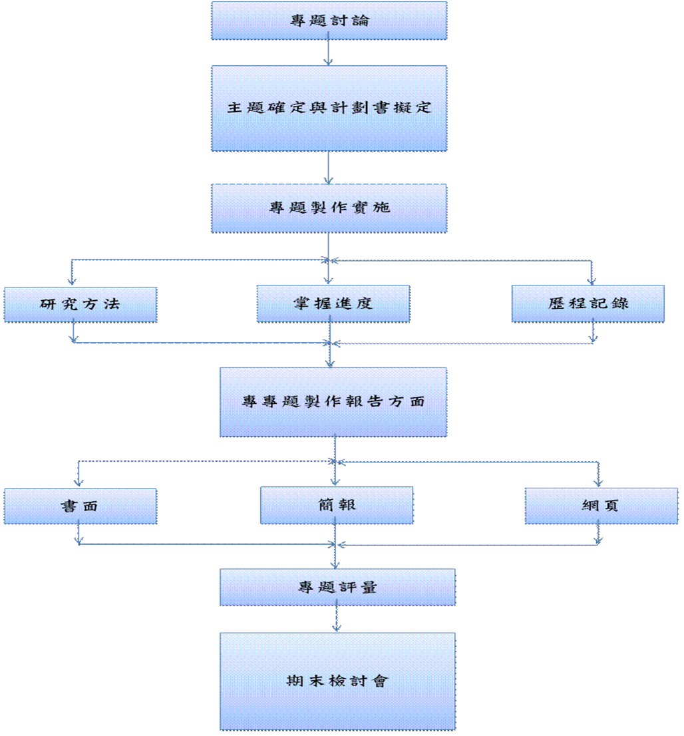
(一)專題製作架構圖

圖1 專題製作架構圖

貳、理論探討
一、控制器
在控制論中，控制器（controller）是一依據傳感器信號，來
調整發送至致動器的輸出信號，用以改變受控體(plant)狀況
的裝置。舉例來說，屋內的空調系統可用溫度控制器，依據溫
度計測量的氣溫，以調整冷氣機強度，以達到一個舒適的環境
溫度
二、真實案例
(一)救護車塞車陣中 男子延誤就醫不治
(二)九天連續假期，中部地區景點大塞車，沒想到塞車也害人
送命！一名男子疑似飲酒不適，緊急叫救護車送醫，原本
大約20分鐘的路程，卻因為塞車無法動彈，救護車花了
好幾倍的時間，才趕到急診室,不過這名男子因為延誤就
醫、不幸過世!
男子奄奄一息躺在病床,救護人員一面進行CPR,一面注意
生命跡象,不過救護車可遇到了大難題,長長的車陣塞滿
整個雙線道,救護車只好冒險逆向.
救護車跨越雙黃線,一路長鳴按喇叭,警告對向來車,逆向
快要一公里多,救護車才進到急診室,不過17號春節假期
最後一天,原本只要20多分鐘的路程,卻讓救護車花了好
幾倍的時間,才進得了急診室,這名男子因此延誤就醫過
世.而同樣的狀況,也發生在水里通往集集的路上.
救護車一路警鈴大作,不過這裡是通往集集的主要道路,
車子擠滿車道,一遇上紅燈,車子往往排成長長車龍,救護
車只能冒險走路肩,而碰到不願意讓道的車子,也只能自
己想辦法超越

参、專題製作
一、設備及器材

表1 專題製作使用儀器設備一覽表
儀器（軟體）  設備名稱 | 應用說明
個人電腦 | 程式設計、報告撰寫、電路圖繪製及專題成品測試
電源供應器 | 模擬、實驗過程使用
數位相機 | 紀錄整個專題製作流程
三用電錶 | 測量元件好壞及量測元件之信號
熱熔槍 | 把小型器具固定在版面
噴墨印表機 | 列印專題相關資料
Microsoft Office Word | 製作專題報告
Microsoft Office Power Point | 進行口頭報告、製作及專題成品報告呈現
電鑽 | 把器具固定在版面上
銲接工具（電烙鐵、電烙鐵架、吸錫器） | 焊接電路板

二、專題製作
表2 使用材料
材料名稱 | 數量 | 備註
木板 | 3
黃色電線1.25mm | 1綑
紅、黑、白、灰、褐色0.16mm | 各1綑
焊錫 | 1綑
(絕緣)壓接端子 | 1袋
束線帶 | 1袋
標籤紙 | 1包
熱塑套 | 1米
26芯電纜 | 1米
PCB板 | 5片
保險絲 | 10顆
紅、綠、黃色12V米炮 | 各10顆
無熔絲斷路器 | 1只
卡式保險絲座 | 1只
12V電源供應器 | 1只
計時器腳座 | 4只
計時器(ON) | 3只
計時器(off) | 1只
25P插板式公(母)座 | 2只
端子台 | 5只
繼電器1a1b | 25只
繼電器2a2b | 10只
12V蜂鳴器 | 1只
鋁柱 | 15支
螺絲 | 1包
熱熔膠 | 3條
表3 專題製作計畫書
專題型別 |  | 個人型專題 團隊型專題
科別／年級 |  | 電機 科 三 年級
專題名稱 | 中文名稱 | 特勤車之號誌燈管制系統
專題名稱 | 英文名稱 | SWAT vehicle's signal lights control system
專題內容簡述 |  | 救護車延誤就醫的一些事件  救護車塞車沒辦法在黃金時間順利救人  安全性、方便性。
指導老師姓名 |  | 林勇志 老師
參與同學姓名 |  | 謝育洺、黃弘霖、吳政良、鄭淯元
專題執行日期 |  | 102年 10 月15 日至 103 年 03月 20 日

三、團隊任務配置：組員利用實習課或下課跟專題指導老師報告
專題製作進度，同時也利用電話或FB與指導老師作線上溝通詢
問問題或直接針對控制程式利用網路遠端進行解答程式問題，使
專題進度持續前進。
表4 甘特圖
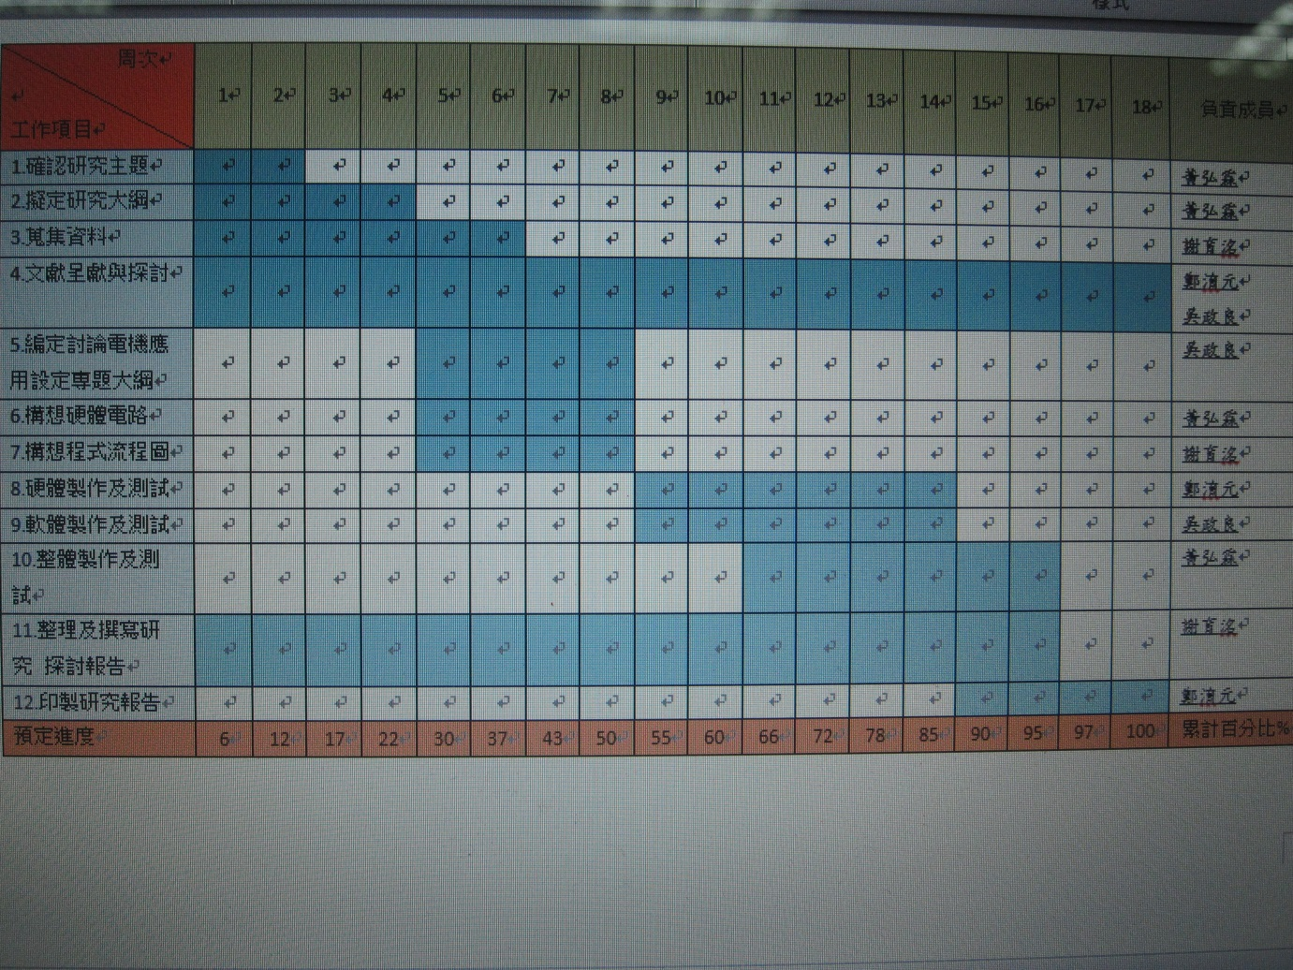

肆、製作成果
一、專題製作
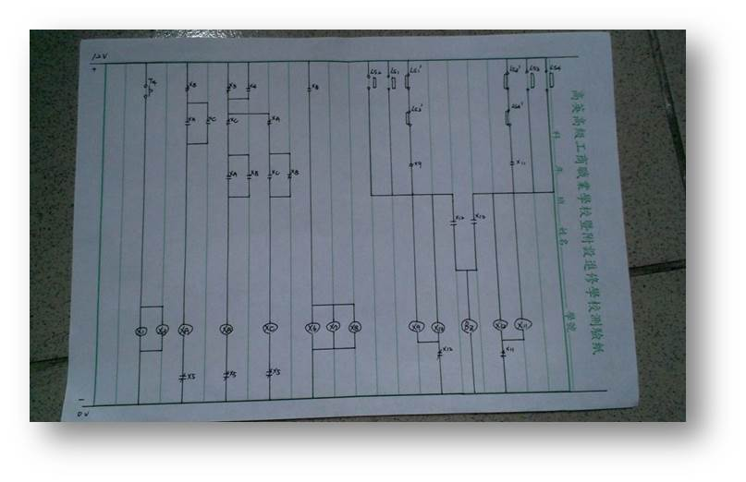 | 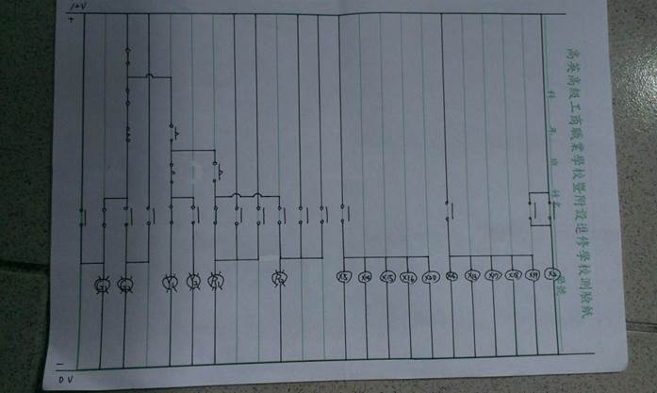
圖2 電路圖 | 圖3 電路圖
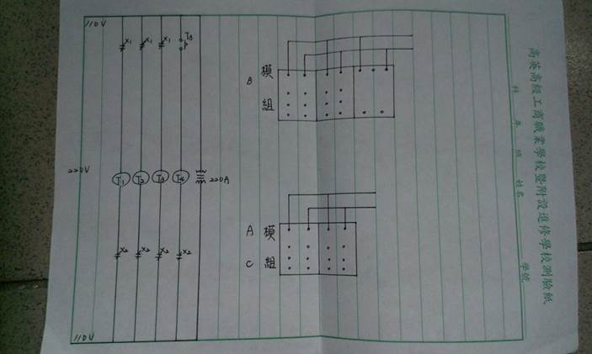 | 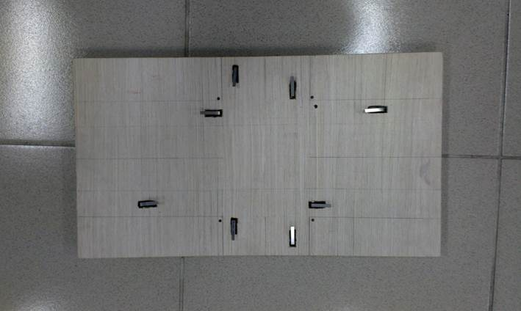
圖4 電路圖 | 圖5 半成品
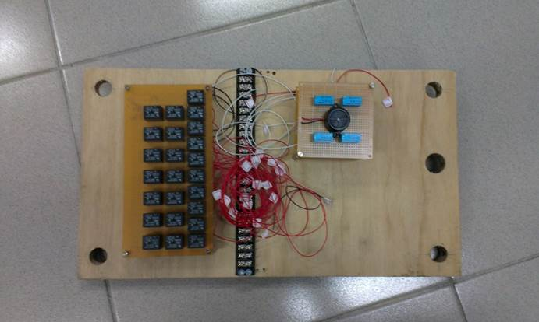 | 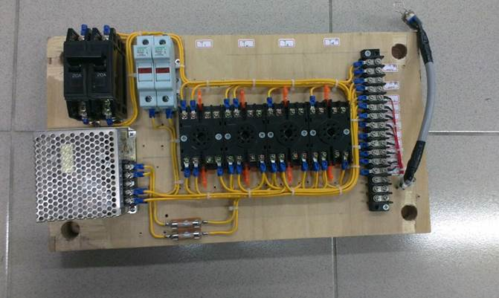
圖6 半成品 | 圖7 半成品

二、研究結果與功能介紹
（一）實體成果
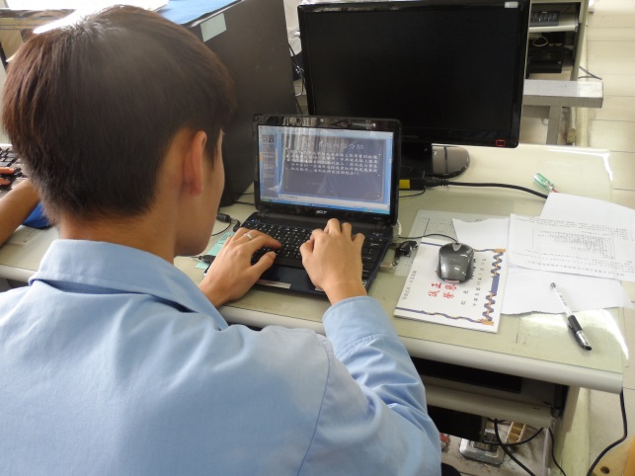 | 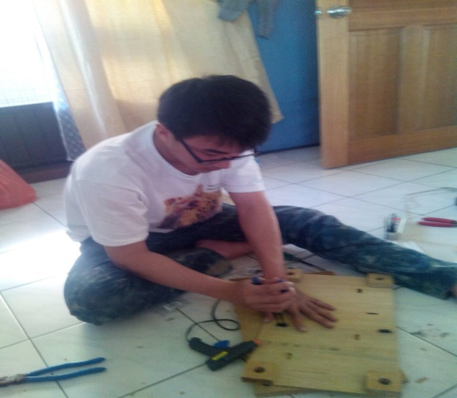
圖8 打資料 | 圖9 固定器具
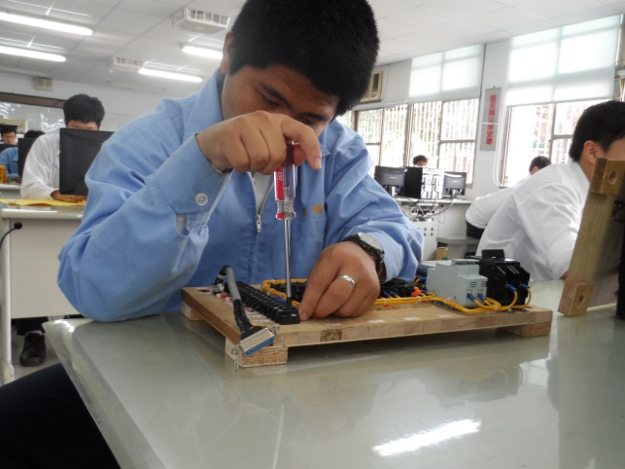 | 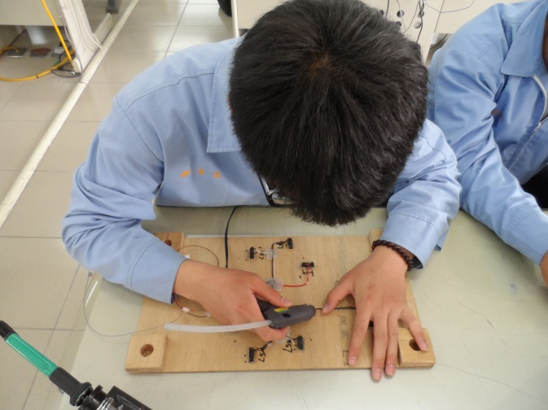
圖10 固定器具 | 圖11 固定線路
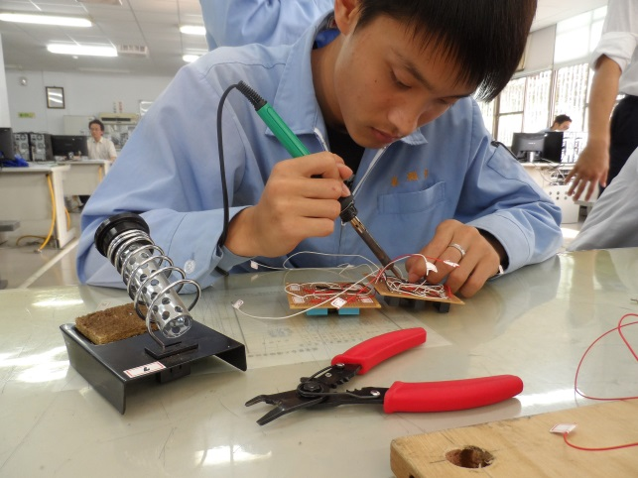 | 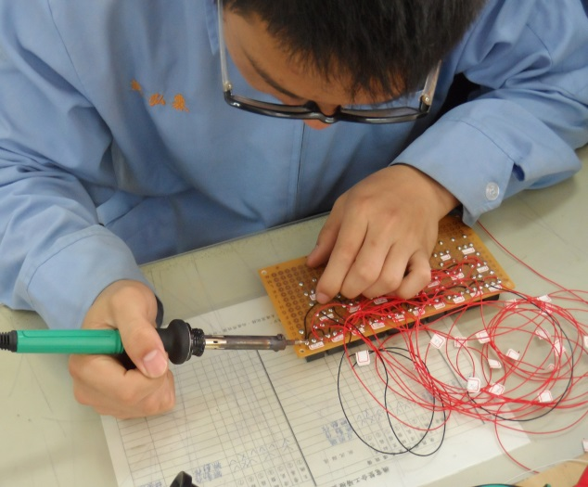
圖12 捍接線路 | 圖13 捍接線路

伍、結論與建議
一、結論
近年來道路糾紛多，希望由此改善，幾點因素是產品特性：
(一) 安全:
(二) 實用:

二、建議
（一）希望能採納在做改善
（二）多做幾次測驗

陸、參考文獻
一、控制器。2014年3月24日，取自網站
http://zh.wikipedia.org/wiki/%E6%8E%A7%E5%88%B6%E5%99%A8

二、真實案例。2014年3月24日，取自網站
http://news.pts.org.tw/detail.php?NEENO=233526



高足盈校 英才輩出

高雄市高英高級工商職業學校
校址：高雄市大寮區鳳林三路19巷44號
電話：（07）7832991
網址：www.kyicvs.khc.edu.tw
E-Mail：kyic@kyicvs.khc.edu.tw

